Soirée chez l’habitant

Spectacles **Isabelle Blanché**

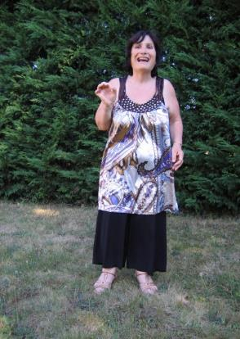 Anniversaire

Balade contée **conte**

**pour petits** **et grands**

**balade contée**

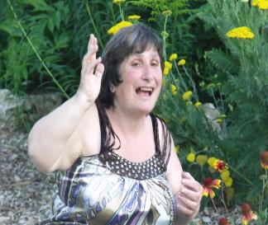 ***En journée***

En soirée 

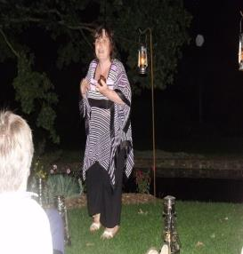Magie de la nuit pour découvrir ou redécouvrir des lieux mais par les contes, à la lumière de lampes tempête

.

Plaisir d’une promenade en famille … Prendre le temps d’explorer des « petits coins », se laisser glisser vers le passé parfois réel, parfois imaginaire d’un lieu..

**Soirée chez l’habitant** 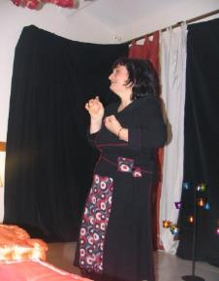

Des instants de conte toujours conviviaux et chaleureux à partager entre amis et voisins.

**SPECTACLES**

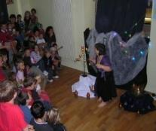

Après- midi conte

À la bibliothèque

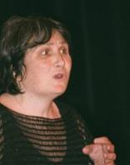 **pour petits**

En salle

**et grands**

C:\Documents and Settings\isabelle\Local Settings\Temporary Internet Files\Content.IE5\PG6PYFKI\MC900123567[1].wmf

**Spectacles**

**pour petites**

**oreilles**

* «Cherchons le loup »
* « Un p’tit bonhomme m’a dit ! »
* « Flocons de Noël”

Cherchons le  loup  

**A partir de 3 ans**

**Durée : 30 mn**

**Peut se concevoir sous forme de spectacle  ou de balade contée.   Des loups, y en a des bêtes qui ne voit pas plus loin que le bout de leur museau, des méchants qui vous font dresser les cheveux sur la tête, des gentils qui deviennent de vrais amis. **

**Suivons les traces de cet animal mythique au travers de trois contes. **

**   **

« Un p’tit bonhomme m’a dit !»

A partir de 2 ans

Adaptable en fonction de l’âge

C:\Documents and Settings\isabelle\Local Settings\Temporary Internet Files\Content.IE5\4M5FPWVO\MC900331521[1].wmf C:\Documents and Settings\isabelle\Local Settings\Temporary Internet Files\Content.IE5\PG6PYFKI\MC900354088[1].wmf

Durée : 20 à 45 m

Au milieu de la forêt vit un p’tit bonhomme tout rond, tout

mignon. On l’appelle monsieur Potiron. Dans une grande armoire, il range toutes ses histoires… Parce que faut pas croire, mais il s’en passe des choses dans la forêt et puis on peut y faire de drôles de rencontres !!

Flocons de Noël

A partir de 3 ans

Durée : 30 à 40 mn

Neige, froid, cadeaux, sapin,…Quatre petits mots pour glisser vers la nuit….Mais pas n’importe quelle nuit !!

Quatre petits mots pour quatre contes. Quatre contes pour rêver la neige et Noêl.

Quatre contes tirés du répertoire traditionel pour voyager dans le temps et vers d’autres contrées.

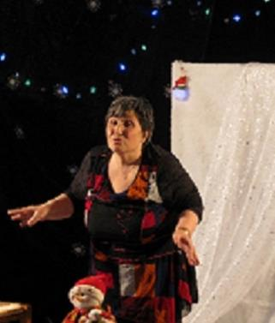

C:\Documents and Settings\isabelle\Local Settings\Temporary Internet Files\Content.IE5\T0OSDLJ2\MC900435813[1].wmf

**Spectacles tout public**

* Petit souffle d’Orient

A partir de 8 ans

* Blog animalier

A partir de 6 ans

C:\Documents and Settings\isabelle\Local Settings\Temporary Internet Files\Content.IE5\PG6PYFKI\MC900415394[1].wmf**Petit souffle**

**d’Orient**

Durée : 1h15

A partir de 8 ans

**Une petite brise venue de Chine est venue jusque chez moi. Elle m’a soufflé dans l’oreille des contes de là-bas. Laissons- nous bercer par la poésie des mots et leur sagesse.**

C:\Documents and Settings\isabelle\Local Settings\Temporary Internet Files\Content.IE5\PTMEFTV3\MC900319092[1].wmfBlog  animalier C:\Documents and Settings\isabelle\Local Settings\Temporary Internet Files\Content.IE5\T0OSDLJ2\MC900356163[1].wmf Et oui, les animaux ont créé leur blog … Arrêtons nous un instant et prenons le temps d’écouter ce qu’ils ont à nous dire !!

A bon entendeur … bonne soirée ou après-midi comme il vous plaira !

A partir de 6 ans Durée : 1h15

Fiche Technique

* Pour les spectacles

-un espace scénique de 4mx4m suffit

- pour le fond de scène, 4 à 6 grilles d’exposition, c’est l’idéal pour accrocher des tissus !

- pour l’éclairage, deux petits projecteurs. J’utilise branches lumineuses et guirlandes électriques. J’allume des bougies mais si ce n’est pas possible, me le signaler.

- si la salle est grande, prévoir la sonorisation. Le micro-casque est le plus pratique.

* Pour les balades

Pour que je puisse adapter les contes aux lieux, me contacter au moins trois mois avant la date.

**Pour me contacter**



**Blanché Isabelle**

**10 rue des canadiens**

**86000 Poitiers**

C:\Documents and Settings\isabelle\Local Settings\Temporary Internet Files\Content.IE5\UOH4XA7L\MC900300233[1].wmf 0610860552

C:\Program Files\Microsoft Office\MEDIA\CAGCAT10\j0332268.wmf 0549457876

C:\Documents and Settings\isabelle\Local Settings\Temporary Internet Files\Content.IE5\4M5FPWVO\MC900390724[1].wmf  **isabelleblanche.conteuse@orange.fr**

http : www.**isabelleblanche-conteuse.com**